

UNIVERSIDAD TÉCNICA ESTATAL DE QUEVEDO
FACULTAD DE CIENCIAS DE LA COMPUTACIÓN Y DISEÑO DIGITAL
CARRERA DE …………………..

Trabajo de Integración Curricular previa la obtención del Grado Académico de Ingeniero/a……………..

PROYECTO TECNOLÓGICO:

“MAYUSCULA”

Autor:
NOMBRES Y APELLIDOS COMPLETOS

DIRECTOR DEL PROYECTO TECNOLÓGICO:
(Abreviatura de Profesión) NOMBRES Y APELLIDOS COMPLETOS

QUEVEDO – LOS RÍOS – ECUADOR

2025
i



DECLARACIÓN DE AUTORÍA Y CESIÓN DE DERECHOS

Yo, NOMBRES Y APELLIDO COMPLETOS, declaro que la investigación aquí descrita es de mi autoría; que no ha sido previamente presentado para ningún grado o calificación profesional; y, que he consultado las referencias bibliográficas que se incluyen en este documento.

La Universidad Técnica Estatal de Quevedo, puede hacer uso de los derechos correspondientes a este documento, según lo establecido por la Ley de Propiedad Intelectual, por su Reglamento y por la normatividad institucional vigente.

NOMBRES Y APELLIDO COMPLETOS
C.I:



CERTIFICACIÓN DE CULMINACIÓN DEL PROYECTO TECNOLÓGICO

El suscrito, ……(Nombres y apellidos del director)……., Docente de la Universidad Técnica Estatal de Quevedo, certifica que el estudiante……(Nombres y apellidos del estudiante)..., realizó el Proyecto Tecnológico de grado titulado “………(Título del Proyecto Tecnológico) …..”, previo a la obtención del título de ………..…(Título académico a obtener)……………. , bajo mi dirección, habiendo cumplido con las disposiciones reglamentarias establecidas para el efecto.

(Abreviatura de Profesión) (Nombres y Apellidos del director)
DIRECTOR DEL PROYECTO TECNOLÓGICO



CERTIFICADO DEL REPORTE DE LA HERRAMIENTA DE PREVENCIÓN DE COINCIDENCIA Y/O PLAGIO ACADÉMICO

El suscrito, ……(Nombres y apellidos del director)…….,mediante el presente cumplo en presentar a usted, el informe del Proyecto Tecnológico titulado “ ……………………………………………………….” Presentado por el estudiante…Nombres y apellidos del estudiante)...,, egresado de la Carrera de………., que fue revisado bajo mi dirección según resolución del Consejo Directivo de la Facultad de Ciencias de la Computación y Diseño Digital, que se ha desarrollado de acuerdo al Reglamento de la Unidad de Integración Curricular de la Universidad Técnica Estatal de Quevedo y cumple con el requerimiento de análisis del sistema COMPILATIO el cual avala los niveles de originalidad en un ….% y similitud …%, del trabajo investigativo. Valido este documento para que el estudiante siga con los trámites pertinentes, de acuerdo como lo establece el Reglamento.
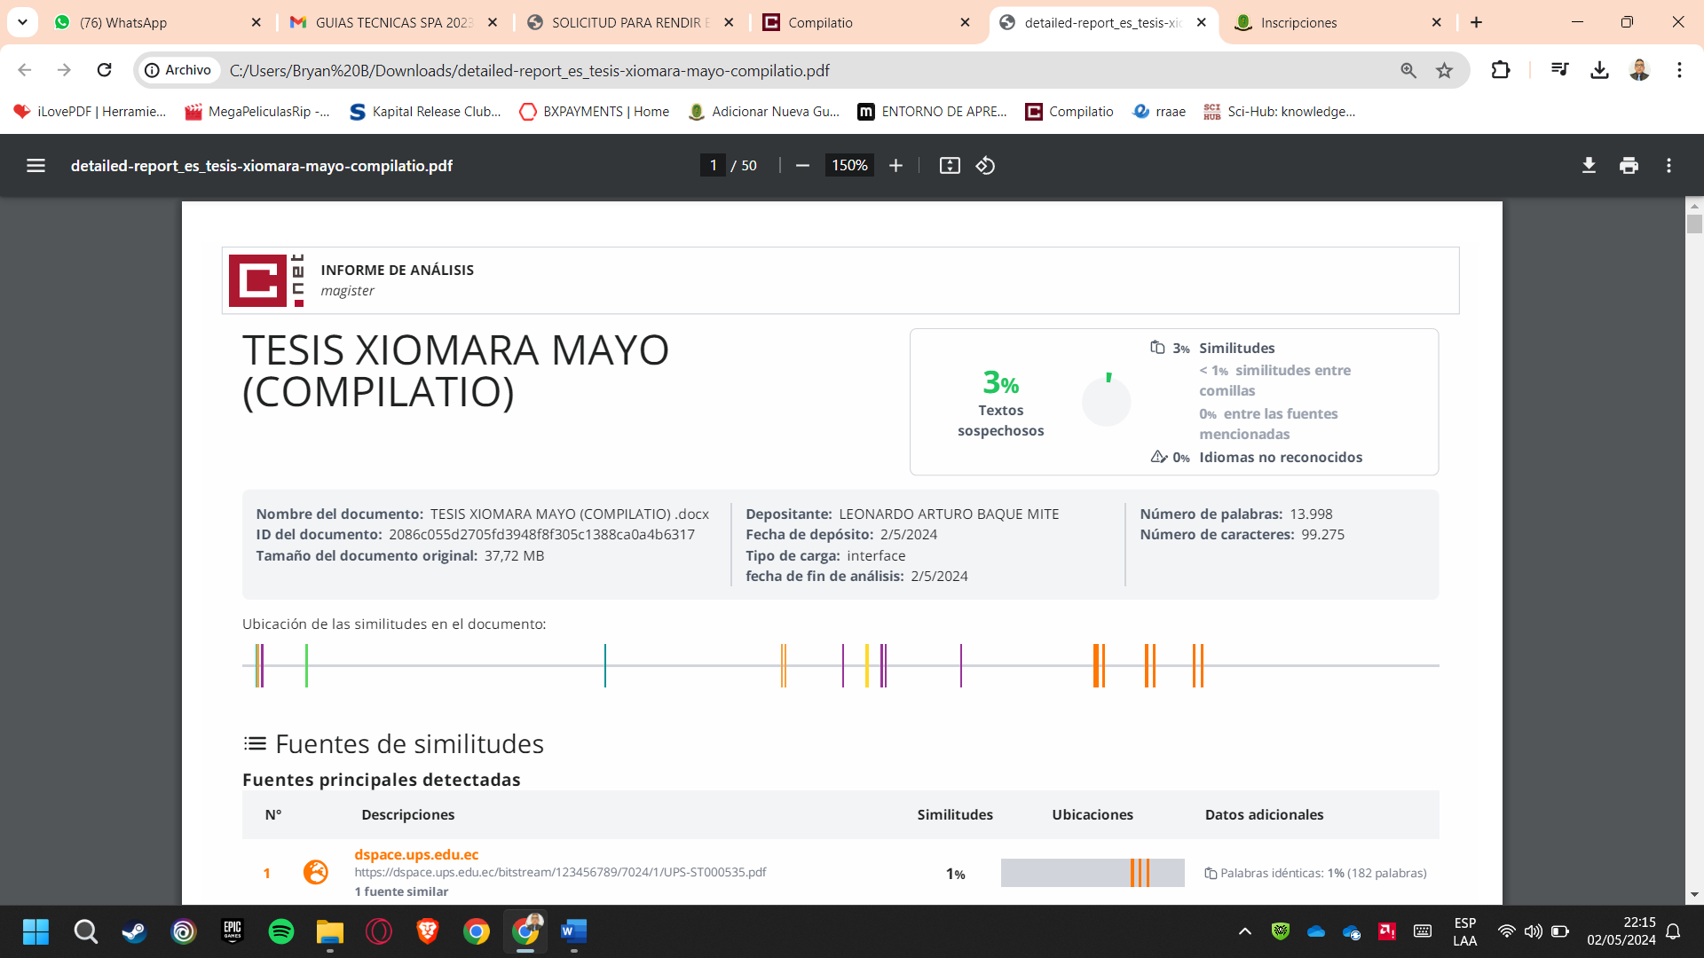
ejemplo

(Abreviatura de Profesión) (Nombres y Apellidos del director)
DIRECTOR DEL PROYECTO TECNOLÓGICO



UNIVERSIDAD TÉCNICA ESTATAL DE QUEVEDO
FACULTAD DE CIENCIAS DE LA COMPUTACIÓN Y DISEÑO DIGITAL
CARRERA DE ……….

PROYECTO TECNOLÓGICO
Título:
“……………………………………”

Presentado al Consejo Directivo de la Facultad de Ciencias de la Computación y Diseño Digital como requisito previo a la obtención del título de ………….

Aprobado por:

___________________________________
PRESIDENTE DEL TRIBUNAL
(Abreviatura de Profesión) (Nombres y Apellidos Completos)

__________________________________ _______________________________
MIEMBRO DEL TRIBUNAL MIEMBRO DEL TRIBUNAL
(Nombres y Apellidos Completos) (Nombres y Apellidos Completos)

QUEVEDO – LOS RIOS – ECUADOR
2025

Esta hoja va después del Índice

CÓDIGO DUBLIN (es una sola hoja no dos)
Título:
Autor:
Palabras claves:
Fecha de publicación:
Editorial: | Quevedo- UTEQ, 2025
Resumen:
(hasta 300 palabras)

Abstract:
(hasta 300 palabras)

Descripción: | 108 hojas : dimensiones, 29 x 21 cm + CD-ROM 6162
URI:

